姑苏环卫作业服装制作标准
- 道路保洁人员制服
- 春秋套装
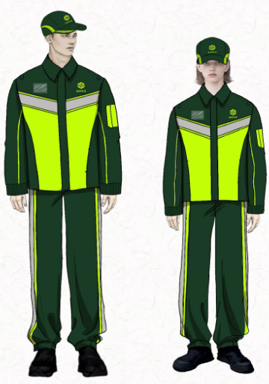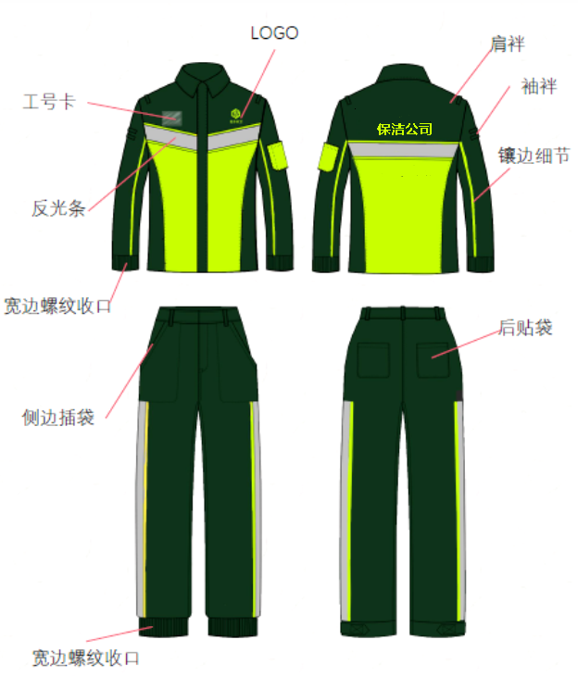
（1）配色为荧光绿相拼墨绿；拼色立体裁剪，袖口裤脚采用收口设计便于作业防水，上装前后及长裤两侧缝制可视T/C反光条作为户外警示保护，设置袖（裤）袋及肩拌，上装前后印制文字。
（2）长袖茄克/秋装长裤(春秋套装)
材质要求：
1）颜色:(荧光绿相拼墨绿)
2）面料:（80/20）涤棉交织布,表面特氟龙防水防油污4级以上,荧光黄色通过EN471标准，环保、撕拉强度、耐磨损强度符合国家纺织类标准，色牢度4级，成品克重250G/M2(±5g/㎡)
3）反光带:5CM银灰色高可视T/C反光条，初始亮度500CPL，水洗性能100次以上，环保符合国家标准，不含对人体有害的物质，并能通过欧盟EN471认证。
工艺要求:
1）缝线配色，强度、色牢度、环保符合国家标准且平齐平服,线头必须清理干净,缝纫针距：11针—13针／3 cm,明线不少于12针／3 cm
2）缝纫线路顺畅、定位准确、距边宽窄一致(距离反光布边缘不得小于lOmm)，无跳针现象，结合牢固、松紧适度
3）反光条切线0.1-0.2CM,反光条拼接处必须平齐
色号:
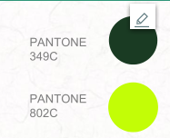
2、夏装套装

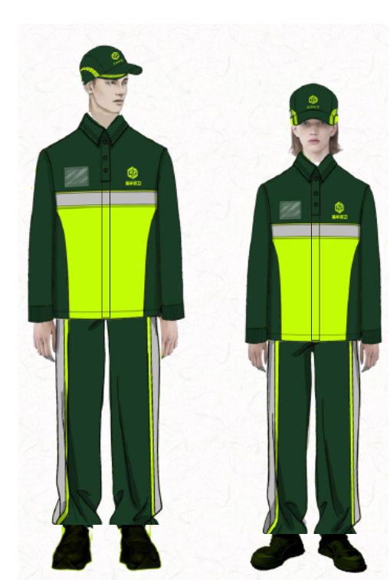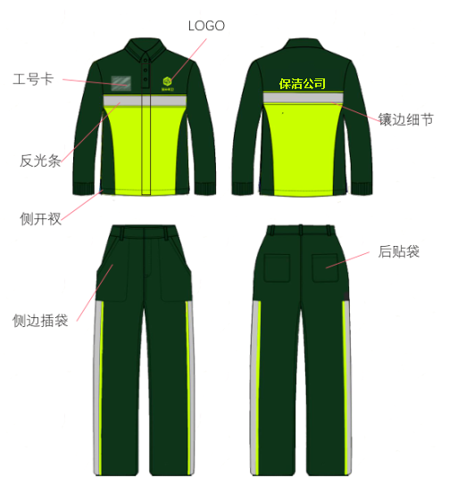
（1）配色为荧光绿相拼墨绿；拼色立体裁剪，袖口裤脚采用收口设计便于作业防水，上装前后及长裤两侧缝制可视T/C反光条作为户外警示保护，设置袖（裤）袋及肩拌，上装前后印制文字。
（2）长袖衬衫/长裤(夏季套装)
材质要求：
1）面料颜色: (荧光绿相拼墨绿)
2）反光带:5CM银灰色高可视T/C反光条，
初始亮度500CPL，水洗性能100次以上，环保符合国家标准
3）面料规格:
工艺要求:
1）缝线配色强度、色牢度、环保符合国家标准且平齐平服,线头必
须清理干净,缝纫针距：11针—13针／3 cm,明线不少于12针／3 cm
2）缝纫线路顺畅、定位准确、距边宽窄一致(距离反光布边缘不得
小于lOmm)，无跳针现象，结合牢固、松紧适度
3）反光条切线0.1-0.2CM,反光条拼接处必须平齐
夏装长袖（夏装）
133x72平纹，C∨C墨绿色士林，荧光黄色通过EN471标准
夏装长裤（夏装）
材质要求：
面料规格:32*32 130*70精梳纱，成分CVC60/40，1/2细斜纹布，
成品克重达到150G/M2，环保符合国家
纺织类标准；
色号:
成分：织唛而成
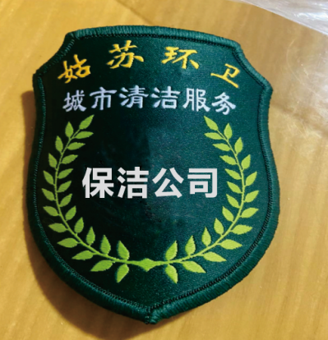

- 冬季马甲（绵马甲）
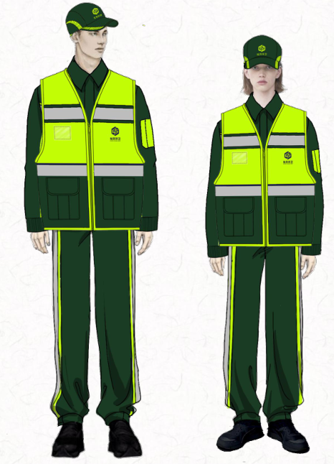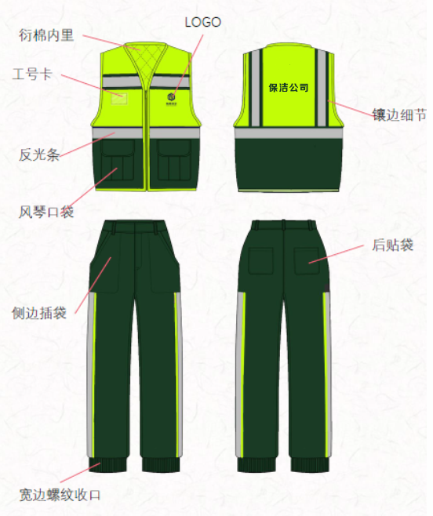

冬装棉马甲
1）颜色(荧光绿相拼墨绿)
2）面料:100%涤纶150D加密涤纶棉航布，TPU贴膜，克重185g/㎡；防泼水透气透湿3000，水压10000。
3）里料:210T黑色桃皮绒，色牢度4级，不含偶氮，环保符合国家纺织类标准。
4）填充物：高效暖绒，厚度：2CM，克重：200克/平方米，保暖值（CLO值）：3.3，环保符合国家标准。
5）反光带:5CM银灰色高可视化纤亮银反光条，初始亮度500CPL，水洗性能100次以上，环保符合国家标准；不含对人体有害的物质，并能通过欧盟EN471认证。
6）门襟5#树脂导轨头拉链,拉链长度误差必须小于2MM，拉链强度，环保，色牢度符合国家标准。
色号:

其他季节马甲可参考

4、帽子（夏帽、冬帽）
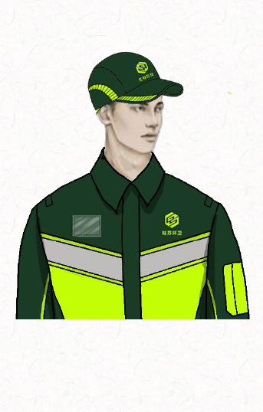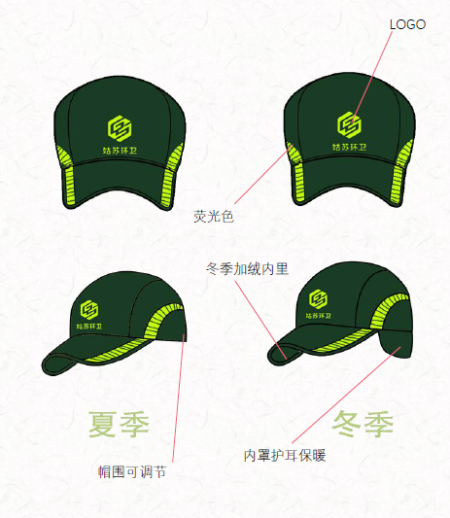
夏季帽
1）面料: 80/20涤棉交织布，侧边网眼布，成品克重240G/M2(±5g/㎡)，表面防泼水3级
2）内衬:涤纶网眼布，成品克重150G/M2
3）反光带: 2CM银灰色高可视T/C反光条,反光度500CPL，水洗性能100次以上，环保符合国家标准；不含对人体有害的物质，并能通过欧盟EN471认证。
6）后面魔术贴调节，魔术贴表面车反光带
冬帽
1）面料: 300D低弹牛津布，PU涂层,水压10000ML,透湿5000G/M2/24HR,成品克重180G/M2(±5g/㎡)
2）内衬: 内衬高效暖绒+桃皮绒
3）反光带: 2CM银灰色高可视T/C反光条,反光度500CPL，水洗性能100次以上，环保符合国家标准；不含对人体有害的物质，并能通过欧盟EN471认证。
4）反光油墨印花，
5）头围尺寸: 57CM. 58CM . 59CM. 60CM
6）后面有松紧调节，耳沿可折翻
色号:

- 雨衣套装：
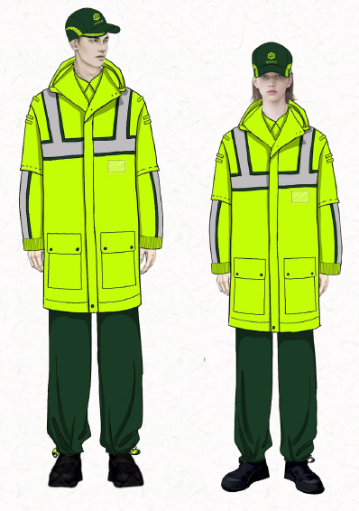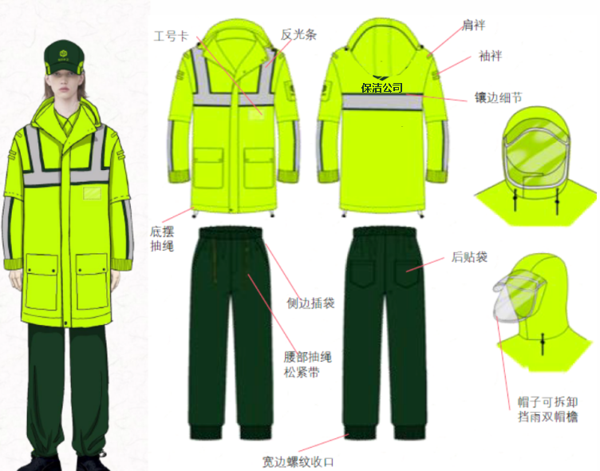
反光防风雨衣/雨裤
材质要求：
1）颜色:(荧光绿相拼墨绿)
2）总体要求:考虑环卫工人反光以及防风防雨等功能
3）100%涤纶150D加密涤纶提花布，TPU贴膜，克重185g/㎡；防泼水透气透湿3000，水压10000。
4）里料:100%涤纶网眼环保染色，色牢度4级，不含偶氮，环保符合国家纺织类标准；
5）反光带:5CM银灰色高可视T/C反光条，初始亮度500CPL，水洗性能100次以上，环保符合国家标准；不含对人体有害的物质，并能通过欧盟EN471认证。
6）门襟8#树脂拉链,长度误差必须小于2MM,金属纽扣拉力强度不得小与5KG，拉链和纽扣的强度、色牢度、环保都必须符合国家标准。
工艺要求:
1）缝线配色，强度、色牢度、环保符合国家标准且平齐平服,线头必须清理干净,缝纫针距：11针—13针／3 cm,明线不少于12针／3 cm
2）缝纫线路顺畅、定位准确、距边宽窄一致(距离反光布边缘不得小于lOmm)，无跳针现象，结合牢固、松紧适度
3）缝线部位必需热封,且防水压强度必须同面料防水强度热封必须到位，热封带的防水，环保必须符合国家标准
4）反光条切线0.1-0.2CM,反光条拼接处必须平齐
5）相拼色处左右平齐对称，雨衣门禁拉链处需考虑防风防雨工艺处理
6）成衣尺寸允许公差:±0.5CM
7）成衣必须保持清洁干净,平服、无烫光、左右对称

色号:

